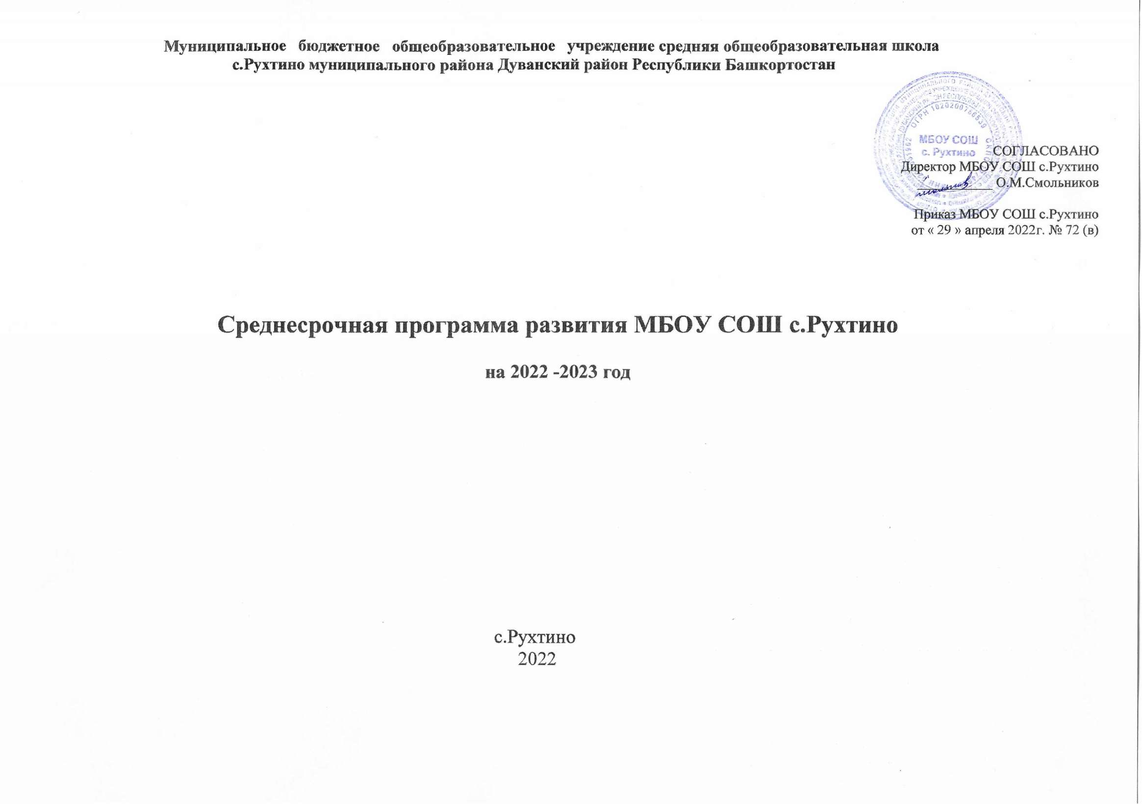

Паспорт программы

Наименование программы | Среднесрочная программа развития МБОУ СОШ с.Рухтино на 2022 -2023 учебный год
Цель и задачи программы | Цель: 1.Создать условия для непрерывного профессионального развития и роста профессиональной компетентности педагогических кадров, обеспечивающих повышение качества образования в школе, за счет овладения профессиональными компетенциями, совершенствования педагогических технологий и внедрения их в процесс обучения.  2.Организация образовательного процесса, направленного на формирование учебной мотивации обучающихся с учетом их личностных особенностей, способствующего повышению качества образования, активизация работы со слабоуспевающими учащимися за счет повышения педагогического и профессионального мастерства в области развития учебной мотивации.  3.Создание условий для расширения участия семьи в учебно-воспитательном процессе, содействие развитию культуры семейного воспитания детей на основе традиционных семейных духовно –нравственных ценностей.  Задачи:  1.Обновление методов и технологий обучения, с учетом современной системы оценки качества образования.  2.Организовать непрерывное повышение предметной и методической компетентности педагогических работников.  3. Проводить системную работу, направленную на формирование мотивационной сферы обучающихся с учетом их личностных особенностей, способствующего повышению качества образования.  4.Развитие партнерских отношений с родителями (законными представителями) обучающихся, создание условий для повышения уровня их вовлеченности в образовательную деятельность обучающихся.  5. Осуществление контроля и анализа над качеством обучения учащихся с низкой мотивацией, количеством открытых уроков, проведенных педагогами и участием в профессиональных конкурсах, семинарах, конференциях, вовлеченности родителей в образовательный процесс
Целевые индикаторы и показатели программы | Целевыми индикаторами Программы являются:  -доля учителей, имеющих высшее образование;  - доля учителей, повысивших свою профессиональную педагогическую категорию;  - доля учителей, прошедших КПК и участвующих в профессиональных конкурсах;  - количество уроков с использованием современных педагогических технологий;  - уменьшение доли обучающихся, имеющих одну тройку;  - увеличение количества обучающихся, сдавших ГИА на «4» и «5»  - % вовлеченности слабомотивированных обучающихся во внеурочную деятельность и дополнительное образование;
Методы сбора и обработки информации | Наблюдение, опрос, анкетирование, диагностика, анализ
Сроки и этапы реализации программы | 1.Первый этап - аналитико –диагностический (апрель 2022)  Цель: проведение аналитической и диагностической работы, разработка и утверждение Среднесрочной программы  2.Второй этап - внедренческий (сентябрь- октябрь 2022)  Цель: реализация программы повышения качества образования, разработка и внедрение программ по устранению факторов риска  3.Третий этап – этап промежуточного контроля и коррекции (декабрь 2022)  Цель: отслеживание и корректировка результатов реализации программы, апробация и экспертная оценка информационного обеспечения образовательной деятельности.  4.Четверый этап – этап полной реализации программы (декабрь 2022 – май 2023)  Цель: подведение итогов реализации Среднесрочной программы развития МБОУ СОШ с.Рухтино, распространение опыта работы, разработка нового стратегического плана развития школы.
Перечень подпрограмм | 1.Недостаточная предметная и методическая компетентность педагогических работников  2.Высокая доля обучающихся с рисками учебной неуспешности
Ожидаемые конечные результаты реализации программы | - Внедрены дистанционные и электронные образовательные технологии, в т.ч. для учащихся с особыми образовательными потребностями, обеспечена мотивирующая образовательная среда  - Реализована программа профессионального роста педагогов, обеспечивающая развитие предметных и методических компетенций;  - уменьшение доли обучающихся, имеющих одну тройку на 5-7%;  - 100% освоение учащимися ООП, в том числе, обучающиеся с особыми образовательными потребностями;  - 60 % участия обучающихся в конкурсах районного, республиканского уровня;  - 60% участия педагогов в конкурсах и мероприятиях районного, республиканского уровня;  - 70% учителей, принимавших участие в открытых уроках, мастер-классах, семинарах, конференциях внутри школы и вне ее.
Исполнители | администрация школы, педагогический коллектив, методический совет школы, ШМО классных руководителей, родительский комитет школы
Порядок управления реализацией программы | Для оперативного управления программой и контроля за эффективностью выполнения мероприятий создается рабочая группа. Координируя и контролируя выполнение Программы, администрация школы:  - анализирует ход выполнения Программы, действий по ее реализации и вносит предложения на педагогический совет по его корректировке;  - осуществляет информационное и методическое обеспечение реализации Программы;  -осуществляет контроль выполнения программы в соответствии с планом контрольной деятельности

Основное содержание
Основные цели:
1.Создать условия для непрерывного профессионального развития и роста профессиональной компетентности педагогических кадров, обеспечивающих повышение качества образования в школе, за счет овладения профессиональными компетенциями, совершенствования педагогических технологий и внедрения их в процесс обучения.
2.Организация образовательного процесса, направленного на формирование учебной мотивации обучающихся с учетом их личностных особенностей, способствующего повышению качества образования, активизация работы со слабоуспевающими учащимися за счет повышения профессионального мастерства педагогов в области развития учебной мотивации.
3.Создание условий для расширения участия родителей в образовательном процессе, содействие развитию культуры семейного воспитания детей на основе традиционных семейных духовно –нравственных ценностей.

Основные задачи Программы:
1.Обновление методов и технологий обучения, с учетом современной системы оценки качества образования.
2.Организовать непрерывное повышение предметной и методической компетентности педагогических работников.
3. Проводить системную работу, направленную на формирование мотивационной сферы обучающихся с учетом их личностных особенностей, способствующего повышению качества образования.
4.Развитие партнерских отношений с родителями (законными представителями) обучающихся, создание условий для повышения уровня их вовлеченности в образовательную деятельность обучающихся.
5. Осуществление контроля и анализа над качеством обучения учащихся с низкой учебной мотивацией, количеством открытых уроков, проведенных педагогами и участием в профессиональных конкурсах, семинарах, конференциях, вовлеченность родителей в образовательную деятельность обучающихся

В процессе реализации Программы в рамках деятельности МБОУ СОШ с.Рухтино наряду с показателями личной результативности учащихся (обучение, воспитание, развитие, сохранение физического и психического здоровья) используются системные показатели организации образовательного процесса, функционирования и развития Школы:
- управление образовательным процессом;
- уровень инновационных процессов в школе;
- профессиональное образование педагогов (результаты аттестации и повышение квалификации педагогов)
- участие учителей в профессиональных конкурсах;
- уровень информатизации обучения и управления;
- анализ и контроль организации и развития образовательного процесса;
- показатели владения учителями информационными технологиями.

4. Мероприятия Среднесрочной программы и направления, обеспечивающие реализацию ее задач

Рисковый профиль: Недостаточная предметная и методическая компетентность педагогических работников

Задачи программы | Мероприятие | Срок реализации | Показатели реализации | ответственные | участники
Провести мониторинг предметной и методической компетенции педагогов | Проведение онлайн – диагностики дефицитов методической компетентности педагогических работников «Интенсив. Я учитель 3.0» | Август - сентябрь 2022 | % учителей с недостаточной предметной и методической компетентностью | Зам. по УР | Педагогические работники
 | Проведение методсовета по теме «Методическая компетентность педагога: сущность и диагностика» | Август 2022 | % педагогов вовлеченных во внедрение современных технологий на своих уроках | Зам. по УР,  Руководители ШМО | Педагогические работники
Активизировать работу методического Совета по повышению методической компетентности | Разработать план профессионального роста педагогов, обеспечивающий развитие профессиональных компетенций | Август 2022 | - доля учителей, прошедших КПК и участвующих в профессиональных конкурсах;  - доля учителей повысивших категорию | Зам. по УР, руководители ШМО | Педагогические работники
 | Проведение открытых уроков | Октябрь - ноябрь 2022 | - Количество уроков с использованием современных педагогических технологий | Зам. по УР, руководители ШМО | Педагогические работники
 | Активное участие педагогов школы в работе районного методического объединения | 2022 -2023 год | -доля учителей, принимающих участие в профессиональных конкурсах и участвующих в мероприятиях по обмену педагогическим опытом | Администрация школы | Педагогические работники
 | Участие в районных, республиканских, российских педагогических вебинарах, семинарах и т.п. | 2022 -2023 год | -доля учителей, принимающих участие в профессиональных конкурсах и участвующих в мероприятиях по обмену педагогическим опытом | Администрация школы | Педагогические работники
Оказание методической помощи молодым специалистам | Назначить наставников за работой молодых специалистов | Август 2022 | Качественная работа с документацией | Педагоги наставники | Молодые специалисты
Оказание методической помощи молодым специалистам | Наставникам разработать план работы по оказанию методической помощи молодым специалистам  Проведение семинара «Модель профессионального развития педагогов»  Посещение уроков молодых специалистов администрацией школы | Август 2022  Сентябрь 2022  По графику | - кол-во уроков с использованием современных педагогических технологий | Педагоги наставники | Молодые специалисты
Оказание методической помощи молодым специалистам | Прохождение необходимых КПК молодыми специалистами | Сентябрь – октябрь 2022 | - доля учителей, прошедших КПК и участвующих в профессиональных конкурсах; | Администрация | Молодые специалисты
Рисковый профиль: высокая доля обучающихся с рисками учебной неуспешности
Выявление обучающихся  из 5 -9 классов с рисками учебной неуспешности | провести мониторинг «Диагностика школьной неуспешности»  - анализ диагностики  - создание банка данных обучающихся  из 5 -9 классов с рисками учебной неуспешности | сентябрь 2022 | количество обучающихся в 5 -9 классов с рисками учебной неуспешности | Зам. по ВР  и УР;  Классные руководители | Учащиеся 5 -9 классов
Организация индивидуальных консультаций для обучающихся с низкой учебной мотивацией и рисками учебной неуспешности , в целях ликвидации пробелов в знаниях | Проводить индивидуальные консультации по ликвидации пробелов в знаниях | По мере необходимости | Уменьшение доли обучающихся, имеющих одну тройку по итогам отчетного периода; уменьшение доли обучающихся, имеющие неудовлетворительно по итоговым и контрольным работам по многим предметам | Зам. по УР,  Учителя - предметники | Учащиеся,  Педагогические работники
Принятие комплексных мер, направленных на повышение учебной мотивации, на снижение учебной неуспешности | Вовлечение обучающихся с низкой мотивацией и учебной неуспешностью во внеурочную деятельность и дополнительное образование | В течение года | Доля обучающихся с рисками учебной неуспешности, вовлеченная во внеурочную деятельность и дополнительное образование | Зам. по ВР,  Классные руководители | Учащиеся,  Педагогические работники
 | Привлечение обучающихся с рисками учебной неуспешности к участию в конкурсах, конференциях, социальных проектах, акциях, викторинах различного уровня | В течение года | доля обучающихся, принимающих участие  в конкурсах, конференциях, социальных проектах, акциях, викторинах различного уровня | Зам. по ВР  и УР,  классные руководи  тели, учителя - предметники | Учащиеся  Педагогические работники
 | Привлечение обучающихся к участию во внеклассных мероприятиях, экскурсиях, походах  Работа по развитию страницы в социальных сетях по позиционированию образовательной деятельности обучающихся | В течение года | доля обучающихся, привлеченных к участию во внеклассных мероприятиях, экскурсиях, походах | Зам. по ВР  и УР,  классные руководи  тели, учителя – предметники | Учащиеся  Педагогические работники
Привлечение методического совета школы к работе по рисковому профилю «Высокая доля обучающихся с рисками учебной неуспешности» | Заседание методического совета по теме «Алгоритмы выявления обучающихся с рисками учебной неуспешности» | Сентябрь 2022 | Доля учителей, применяющих современные технологии на уроках | Зам. по УР | Педагогический коллектив
 | Просмотр вебинара «Риски школьной неуспешности» | Август 2022 | Доля учителей, составивших банк данных обучающихся с рисками учебной неуспешности по своему предмету | Зам. по УР | Педагогический коллектив
 | Обсуждение на школьных методических объединениях темы «Современные исследования о школьной неуспешности». Составление плана индивидуальной работы с детьми данной категории | Сентябрь – октябрь 2022 | Уменьшение доли обучающихся с рисками учебной неуспешности | Зам. по УР  Руководители ШМО | Педагогический коллектив
Активизировать профориентационную работу | Активизация профориентационной работы (просмотр всероссийских уроков «Проектория», проведение Недели профориентации, проведение классных часов по профориентации) | Согласно плану школы | Расширение кругозора знаний в области профессий | Зам. по УР,  классные руководи  тели, | Учащиеся  Педагогические работники
Организовать контроль образовательных результатов обучающихся с низкой мотивацией | Анализ и контроль качественных показателей обучающихся по предметам за итоговые периоды | Май,  октябрь, декабрь 2021 | Снижение доли обучающихся, имеющих одну тройку по предметам за итоговый период.  Снижение доли обучающихся, не справляющимися с образовательными программами | Зам. по УР,  классные руководи  тели, | Учащиеся  Педагогические работники

Механизм реализации Среднесрочной программы
Руководителем программы является директор школы, который несет персональную ответственность за ее реализацию, конечные результаты, а так же определяет формы и методы управления реализацией программы.
По каждому из ключевых направлений назначены ответственного за его реализацию. В конце учебного года на педагогическом совете подводятся итоги работы и утверждаются планы на новый учебный год. Функцию общей координации реализации Программы выполняет методический совет школы. Мероприятия по реализации стратегических направлений являются основой годового плана школы. Информация о ходе реализации Программы в целом и отдельных направлений ежегодно представляется на педсовете и методсовете школы. Ведется анализ выполнения запланированных мероприятий и достигнутых результатов, а так же оперативное отражение хода реализации Программы отражается на сайте школы.

